УДК 528.4:322.3
В.В. Савчак
Ужгородський національний університет
88000, м. Ужгород, вул. Університетська, 14, Україна
vikisavchak@gmail.com

ОСОБЛИВОСТІ ПОДІЛУ ЗЕМЕЛЬНОЇ ДІЛЯНКИ

Поділ земельної ділянки повинен відбуватися у відповідності до чинних норм, стандартів і правил, передусім – Державних будівельних норм. У разі неможливості поділу земельної ділянки, такий процес не слід трактувати як обмеження реалізації права приватної власності на землю, оскільки це узгоджується із принципом раціонального використання землі.
В даному випадку автором виділено такі обставини, що можуть унеможливити поділ земельної ділянки, як недостатній розмір земельної ділянки, відсутність під’їзду до земельної ділянки, неможливість поділу житлового будинку, розташованого на ділянці.

Ключові слова: поділ земельної ділянки, державна реєстрація земельної ділянки, розмір земельної ділянки, під’їзд до земельної ділянки, поділ житлового будинку

Постановка проблеми. У 2009 році серед існуючого переліку видів документацій із землеустрою з’явилася технічна документація, в результаті розробки якої стало можливим поділити земельну ділянку, що перебуває у власності чи користуванні.
За наслідком кількаразових змін, внесених до земельного законодавства з 2009 року по сьогодні, поділ земельної ділянки набув характеру простої і прозорої процедури, де шляхом розробки технічної документації із землеустрою щодо поділу та об'єднання земельних ділянок та за наявності письмової згоди власника земельної ділянки [1] [2], формуються нові земельні ділянки з відповідно новими кадастровими номерами.
При цьому, нормативно врегульована процедура не завжди означає технічну можливість поділу земельної ділянки відповідного цільового призначення. Зокрема, йдеться про забудовані земельні ділянки або такі, забудова яких визначена цільовим призначенням.
Статтею 38 Земельного кодексу України (далі – ЗК України) визначено, що до земель житлової та громадської забудови належать земельні ділянки в межах населених пунктів, які використовуються для розміщення житлової забудови, громадських будівель і споруд, інших об'єктів загального користування.
В порядку ст. 39 ЗК України, використання земель житлової та громадської забудови здійснюється відповідно до генерального плану населеного пункту, іншої містобудівної документації, плану земельно-господарського устрою з дотриманням будівельних норм, державних стандартів і норм [1].
В свою чергу, за вимогами п. 3.8 Державних будівельних норм ДБН 360-92**, мінімальна розрахункова площа ділянки для індивідуального житлового будинку становить не менше як 23,3 м² на одну людину [3]. Тобто, якщо сім’я складається з чотирьох чоловік, то мінімальна площа земельної ділянки для сім’ї становить 93,2 м² або 0,0093 га.
Керуючись п. 3.22 Державних будівельних норм ДБН 360-92**, до житлових і громадських будинків слід передбачати проїзди завширшки 3,5 м на відстані не ближче 5 м від стін, придатні для проїзду пожежних машин.
В тому випадку, якщо земельна ділянка є забудованою, як правило здійснюється поділ і будівлі, розташованої на земельній ділянці. При цьому, згідно п. 1.2 Інструкції щодо проведення поділу, виділу та розрахунку часток об’єктів нерухомого майна, затвердженої Наказом Міністерства з питань житлово-комунального господарства від 18.06.2007 № 55 [4], поділ та виділ частки в натурі здійснюється відповідно до законодавства з наданням Висновку щодо технічної можливості поділу об’єкта нерухомого майна. Тобто, якщо буде досягнуто висновку про неможливість поділу будинку, поділ земельної ділянки також не відбудеться.
Всі вищеназвані чинники змушують земельні ділянки, що формуються в результаті поділу, відповідати певним критеріям. В протилежному випадку поділ земельної ділянки може виявитися неможливим.
Постановка завдання. Метою даного дослідження є визначення чинників, що можуть унеможливити поділ земельної ділянки, та окрім того – формування комплексного підходу до процедури поділу земельних ділянок з метою раціонального використання земель у відповідності до встановленого цільового призначення.
Виклад основного матеріалу. На реалізацію конституційних гарантій вільно розпоряджатися своєю власністю [5], кожен вправі поділити власну земельну ділянку незалежно від підстави такого рішення.
Ч. 6 ст. 79¹ ЗК України врегульовує, що формування земельних ділянок шляхом поділу та об'єднання раніше сформованих земельних ділянок, які перебувають у власності або користуванні, без зміни їх цільового призначення здійснюються за технічною документацією із землеустрою щодо поділу та об'єднання земельних ділянок [1].
З даного приводу у ст. 56 Закону України «Про землеустрій» визначено, що технічна документація із землеустрою щодо поділу та об'єднання земельних ділянок повинна включати: пояснювальну записку; технічне завдання на складання документації, затверджене замовником документації; кадастрові плани земельних ділянок, які об'єднуються в одну земельну ділянку, або частини земельної ділянки, яка виділяється в окрему земельну ділянку; матеріали польових геодезичних робіт; акт приймання-передачі межових знаків на зберігання при поділі земельної ділянки по межі поділу; перелік обтяжень прав на земельну ділянку, обмежень на її використання та наявні земельні сервітути; нотаріально посвідчена згода на поділ чи об'єднання земельної ділянки заставодержателів, користувачів земельної ділянки (у разі перебування земельної ділянки в заставі, користуванні); згоду власника земельної ділянки, для земель державної власності - органу, уповноваженого здійснювати розпорядження земельною ділянкою, на поділ чи об'єднання земельних ділянок користувачем (крім випадків поділу земельної ділянки у зв'язку з набуттям права власності на житловий будинок, розташований на ній) [2].
В наступному, як передбачено ч. 2 ст. 27 Закону України «Про Державний земельний кадастр», у Поземельній книзі на земельні ділянки, сформовані в результаті поділу або об'єднання земельних ділянок, здійснюється запис про такий поділ чи об'єднання із зазначенням скасованих кадастрових номерів земельних ділянок.
Згідно ч. 8 ст. 24 названого Закону, на підтвердження державної реєстрації земельної ділянки заявнику безоплатно видається витяг з Державного земельного кадастру про земельну ділянку [6].
Необхідно зауважити, що спосіб, приведений вище, використовується в тому разі, коли поділ земельної ділянки є добровільним. При цьому, поза приведеним нормативним врегулюванням залишаються випадки, коли поділ земельної ділянки проводиться в судовому порядку в результаті поділу майна подружжя внаслідок розірвання шлюбу, за наслідками майнових претензій спадкоємців нерухомого майна, звернення стягнення на частку майна, що є у спільній сумісній власності одне до одного тощо.
В такому випадку документація із землеустрою не розробляється, а всі розрахунки розробляються судовим експертом за експертною спеціальністю «розподіл земель та визначення порядку користування земельними ділянками», що є особою, яка має необхідні знання для надання висновку з досліджуваних питань [7]. Однак даний аспект землеустрою стане предметом нашого наступного дослідження.
Отже, нами встановлено, що поділ земельної ділянки можливий як за ініціативою власника такої земельної ділянки так і в судовому порядку.
При цьому, в будь-якому випадку поділ земельної ділянки повинен відбуватися у відповідності до чинних норм, стандартів і правил.
З даного приводу пропонуємо дослідити слідуючі обставини, що можуть унеможливити поділ земельної ділянки.
- Недостатній розмір земельної ділянки
В порядку п. «а» ч. 1 ст. 90 ЗК України власники земельних ділянок зобов’язані забезпечувати використання земельних ділянок за їх цільовим призначенням [1], та як вже зазначено вище – з дотриманням будівельних норм, державних стандартів і норм.
П 3.8 Державних будівельних норм ДБН 360-92** визначає, що мінімальна розрахункова площа ділянки для індивідуального житлового будинку становить не менше як 23,3 м² на одну людину, що в розрахунку на сім’ю становить близько 93,2 м² або 0,0093 га.
При цьому, слід враховувати, що згідно п. 3.25* п. 3.8 Державних будівельних норм ДБН 360-92** [3], для догляду за будівлями і здійснення їх поточного ремонту відстань до межі сусідньої ділянки від найбільш виступної конструкції стіни треба приймати не менше 1,0 м.
Згідно п. 1⃰ Додатку 3.1 Державних будівельних норм ДБН 360-92**, протипожежна відстань між житловими будинками не може бути менше 6 метрів
Згідно п. 2⃰ Додатку 3.1 Державних будівельних норм ДБН 360-92** при проектуванні проїздів і пішохідних шляхів необхідно забезпечувати можливість проїзду пожежних машин до житлових будинків. Ширина проїзду повинна бути не менше 3,5 м.
Згідно п. 3.32 Державних будівельних норм ДБН 360-92** житлові будинки слід розміщувати з відступом від червоних ліній вулиць: магістральних - не менше 6 м, житлових - не менше 3 м.
Таким чином, навіть при найменшому розмірі земельної ділянки житлової забудови, у такої повинен бути під’їзд шириною у 3,5 метри, відстань від огорожі до житлового будинку повинна становити не менше 1 метра, а відстань до сусіднього житлового будинку – не менше 6 метрів, окрім того необхідно виконати відступ від червоної лінії забудови.
Враховуючи всі приведені вимоги, автором даного дослідження запроектовано земельну ділянку площею 0,0093 га, умовно сформовану внаслідок поділу, та зображено можливий розмір житлового будинку з дотриманням існуючих норм і правил. Як наслідок, на такій земельній ділянці можливо розмістити будинок загальною площею до 29 м², що в розрахунку на одного члена сім’ї становить 7,25 м² загальної площі (див. Рис. 1).
При цьому, з метою проведення аналогії зазначимо, в місті Ужгород мінімальний розмір жилої квартирної площі для однієї особи становить 6 м² [8]. Враховуючи, що із загальної площі житлового будинку необхідно вирахувати нежитлову, житлова площа у такому дорівнюватиме мінімальній житловій квартирній площі в місті Ужгород або ж буде ще меншою.

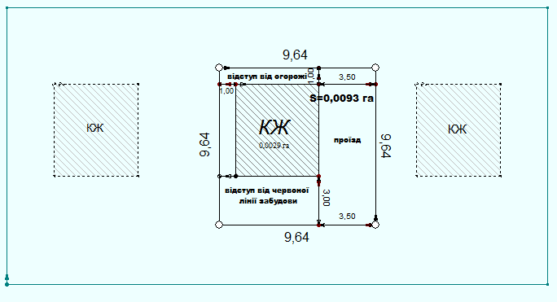
Рис.1. Зображення земельної ділянки житлової забудови мінімального розміру з дотриманням норм ДБН 360-92**

При цьому, у разі отримання в результаті поділу земельної ділянки нової ділянки площею меншою, аніж 0,0023 га в розрахунку на одну людину, або ж неможливості дотримання зазначених будівельних норм, виділення такої земельної ділянки внаслідок поділу іншої буде технічно неможливим та не дозволить використовувати земельну ділянку за цільовим призначенням.
- Відсутність під’їзду до земельної ділянки
Окрім установлених меж, присвоєного кадастрового номера та наявності правового статусу, земельна ділянка повинна бути забезпечена доступом до вулиці, проїзду, іншого під’їзного шляху.
Про необхідність забезпечення земельної ділянки під’їздом йдеться у п. 3.22 та згадуваному п. 2⃰ Додатку 3.1 Державних будівельних норм ДБН 360-92**.
На наш погляд, відсутність під’їзду до земельної ділянки є допустимим лише в тому разі, якщо власником такої земельної ділянки і суміжної земельної ділянки, яка забезпечена доступом до під’їзду, є одна і та ж особа.
Отже, при поділі земельної ділянки, кожна її частина (новосформована земельна ділянка) повинна бути забезпечена проїздом, в т.ч. можливістю проїзду пожежних машин. Тобто, поділ земельної ділянки необхідно виконати таким чином, щоб вулиця (проїзд) примикала до кожної із новосформованих земельних ділянок, а ширина кожної із таких земельних ділянок не була меншою, аніж 3,5 метри (для проїзду пожежної машини) (див. Рис. 2).
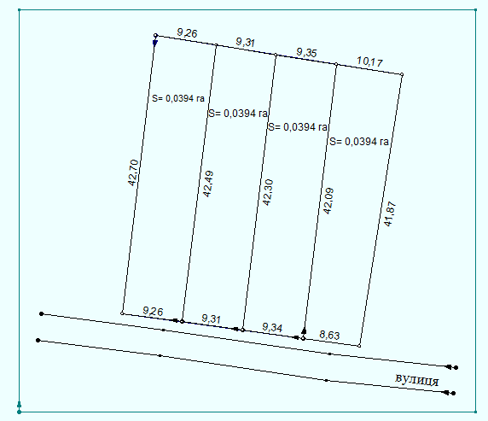
Рис.2. Варіант поділу земельної ділянки на чотири окремі ділянки

Якщо з урахуванням існуючої забудови кварталу, технічних причин тощо здійснити поділ земельної ділянки із забезпеченням усіх новосформованих земельних ділянок доступом до земель загального користування (вулиці, проїзду) неможливо, поділ земельної доцільно провести із виділенням частини земельної ділянки під проїзд (див. Рис. 3).
Про це зокрема йдеться у Методиці проведення судової інженерно-технічної експертизи № 10.6.02 «Організація проведення судових будівельно-технічних експертиз по цивільних справах». У п.5.7.3 Методики зазначено, що в разі необхідності для утримання проходів і проїздів, судовим експертом передбачається ділянка загального користування [9].
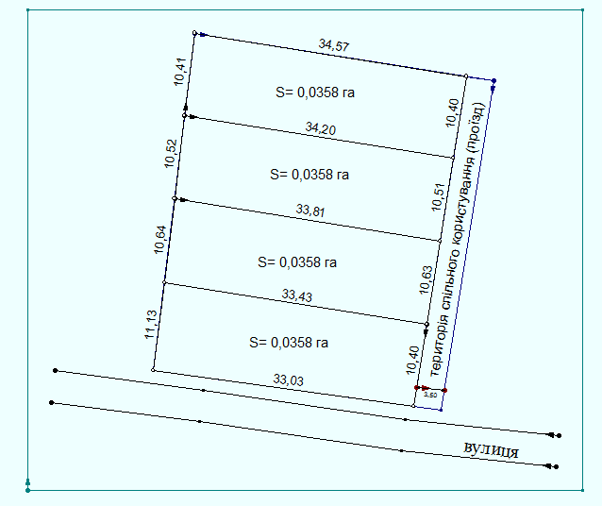
Рис.3. Варіант поділу земельної ділянки на чотири окремі ділянки із
влаштуванням території спільного користування

У разі неможливості поділу земельної ділянки у спосіб, щоб вулиця (проїзд) примикала до кожної із новосформованих земельних ділянок, або ж шляхом влаштування території спільного користування, поділ земельної ділянки не може мати місця.
- Неможливість поділу житлового будинку, розташованого на ділянці
За нормою ч. 4 ст. 120 ЗК України у разі набуття права власності на жилий будинок, будівлю або споруду кількома особами право на земельну ділянку визначається пропорційно до часток осіб у праві власності жилого будинку, будівлі або споруди [1].
Згідно ч. 2 ст. 372 Цивільного кодексу України у разі поділу майна, що є у спільній сумісній власності, вважається, що частки співвласників у праві спільної сумісної власності є рівними, якщо інше не встановлено домовленістю між ними або законом [10].
Таким чином, враховуючи цільове призначення та вид використання земельної ділянки, при її поділі в обов’язковому порядку поділу підлягає і житловий будинок, розташований на ній. Де-факто, мотиви поділу земельної ділянки виникають у зв’язку із поділом житлового будинку.
Керуючись п. 1.2 Інструкції щодо проведення поділу, виділу та розрахунку часток об’єктів нерухомого майна, затвердженої Наказом Міністерства з питань житлово-комунального господарства від 18.06.2007 № 55, поділ та виділ частки об’єкту нерухомого майна в натурі здійснюється відповідно до законодавства з наданням Висновку щодо технічної можливості поділу об'єкта нерухомого майна, в якому зазначається можливо чи ні поділити той чи інший об’єкт нерухомості [4].
Отже, при одержанні висновку про технічну неможливість поділу житлового будинку, поділити земельну ділянку також не буде можливим.
При цьому, у разі технічної можливості поділу житлового будинку, поділ земельної ділянки проводиться наступним чином. Методика проведення судової інженерно-технічної експертизи № 10.6.02 «Організація проведення судових будівельно-технічних експертиз по цивільних справах» у п. 5.7.3 передбачає, що площа земельної ділянки, що припадає на ідеальну частку співвласника визначається за формулою:

Пд = П х Д,
де Пд – площа земельної ділянки, що припадає на ідеальну частку співвласника, включаючи площу забудови;
П – загальна площа земельної ділянки;
Д – ідеальна частка співвласника;

До прикладу, на Рис. 4 зображено поділ земельної ділянки з ідеальними частками двох співвласників житлового будинку – по ½ у кожного.
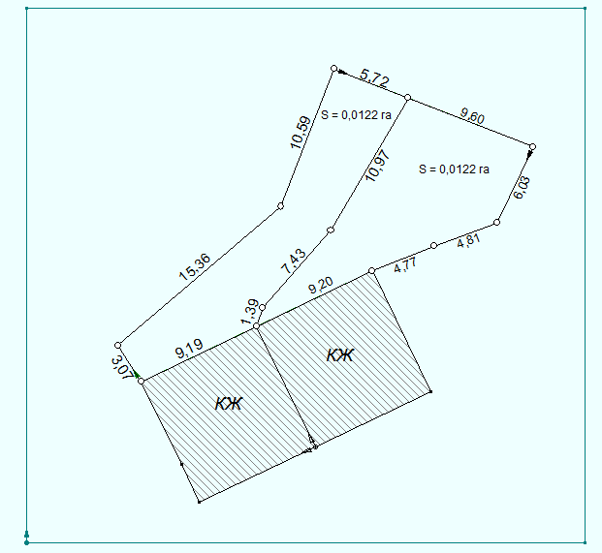
Рис.4. Варіант поділу земельної ділянки з двома співвласниками
Отже, поділ земельної ділянки, на якій розташований житловий будинок можливий лише у тому разі, якщо житловий будинок технічно можливо поділити.
Висновки та пропозиції. Таким чином, поділ земельної ділянки відбувається за ініціативою власника такої ділянки або в судовому порядку. При кожному із названих способів поділу земельних ділянок, такий повинен відповідати державним будівельним нормам і стандартам, та окрім того, не порушувати можливість використання земельної ділянки за цільовим призначенням.
Нами виділено такі обставини, що можуть унеможливити поділ земельної ділянки: недостатній розмір земельної ділянки; відсутність під’їзду до земельної ділянки; неможливість поділу житлового будинку, розташованого на ділянці.
Вважаємо доцільним взяти до уваги приведені обставини неможливості поділу земельної ділянки не лише у практиці роботи судових експертів, але й інженерів-землевпорядників. Зокрема, визначити досліджений аспект поділу земельних ділянок у відповідній інструкції уповноваженого органу влади.

СПИСОК ВИКОРИСТАНИХ ДЖЕРЕЛ:
- Земельний кодекс України: за станом на 07 листопада 2012 року [Електронний ресурс]/ Верховна Рада України. – Офіц.вид. – К.: Відомості Верховної Ради України, 2002. - № 3. – Ст 27. – Режим доступу до тексту: http://zakon2.rada.gov.ua/laws/show/2768-14.
- Закон України «Про землеустрій» від від 22.05.2003 № 858-IV[Електронний ресурс]/ Верховна Рада України. – Офіц.вид. – К.: Відомості Верховної Ради України, 2003. - № 36. – Ст. 282. – Режим доступу до тексту: http://zakon4.rada.gov.ua/laws/show/858-15
- Містобудування. Планування і забудова міських і сільських поселень: Державні будівельні норми України: ДБН 360-92**. – [чинні від 2002-03-19]. – К.: Держбуд України, 2002. – 128 с. – (Державні будівельні норми України).
- Наказ Міністерства з питань житлово-комунального господарства «Про затвердження Інструкції щодо проведення поділу, виділу та розрахунку часток об’єктів нерухомого майна» від 18.06.2007 № 55 [Електронний ресурс]/ Міністерства з питань житлово-комунального господарства. – Офіц.вид. – К.: Офіційний вісник України, 2007. - № 51. – С. 28. – Режим доступу до тексту: http://zakon4.rada.gov.ua/laws/show/z0774-07.
- Конституція України: за станом на 12 квітня 2012 року [Електронний ресурс]/ Верховна Рада України. – Офіц.вид. – К.: Офіційний вісник України, 2010. - № 72/1. – С. 15. – Режим доступу до тексту: http://zakon3.rada.gov.ua/laws/show/254%D0%BA/96-%D0%B2%D1%80.
- Закон України «Про Державний земельний кадастр» від 07.07.2011 № 3613- VI: за станом на 08 серпня 2012 року [Електронний ресурс]/ Верховна Рада України. – Офіц.вид. – К.: Відомості Верховної Ради України, 2012. - № 8. – Ст. 61. – Режим доступу до тексту: http://zakon.rada.gov.ua/cgi-bin/laws/main.cgi?nreg=3613-17.
- Закону України «Про судову експертизу» від від 25.02.1994 № 4038-XII [Електронний ресурс]/ Верховна Рада України. – Офіц.вид. – К.: Відомості Верховної Ради України, 1994. - № 28. – С. 232. – Режим доступу до тексту: http://zakon2.rada.gov.ua/laws/show/4038-12.
- Будуємо Ужгород/ Анна Семенюк// Газета «Ужгород». – № 24 (698). – 2014. – Режим доступу до тексту: http://gazeta-uzhgorod.com/?p=2297.
- Організація проведення судових будівельно-технічних експертиз по цивільних справах: методика проведення інженерно-технічних експертиз /Київський НДІСЕ Міністерства юстиції України. – К.: КНДІСЕ, 1999.
- Цивільний кодекс України: за станом на 04 листопада 2012 року [Електронний ресурс]/ Верховна Рада України. – Офіц.вид. – К.: Офіційний вісник України, 2003. - № 11. –С. 7. – Режим доступу до тексту: http://zakon2.rada.gov.ua/laws/show/435-15.

Савчак В.В.,
Ужгородский национальный университет, 88000 г. Ужгород, ул. Университетская, 14, Украина

ОСОБЕННОСТИ РАЗДЕЛЕНИЯ ЗЕМЕЛЬНОГО УЧАСТКА

Раздел земельного участка должен происходить в соответствии с действующими нормами, стандартами и правилами, прежде всего - Государственными строительными нормами. В случае невозможности раздела земельного участка, такой процесс не следует трактовать как ограничения реализации права частной собственности на землю, поскольку это согласуется с принципом рационального использования земли.
В данном случае автором выделены следующие обстоятельства, которые могут сделать невозможным разделение земельного участка, как недостаточный размер земельного участка, отсутствие подъезда к земельному участку, невозможность разделения жилого дома, расположенного на участе.
Ключевые слова: разделение земельного участка государственная регистрация земельного участка, размер земельного участка, подъезд к земельному участку, разделе жилого дома.

Savchak V.V.
Uzhgorod National University, 88000 Uzhgorod city, University street, 14, Ukraine

FEATURES OF DIVIDE THE LAND PLOT

The division of land shall be in accordance with applicable rules, standards and regulations, especially - State building codes. Failure division of land plot, this process should not be interpreted as a restriction of the right of private ownership of land, as it is consistent with the principle of sustainable land use.
In this case, the author identified the following factors that may prevent the division of land as insufficient amount of land, no entrance to the land, the impossibility of separation of residential building located on the site.
Keywords: division of land plot, registration of land, size of land, access to the land, the division of residential building.

